DIY Motýlek z papíru

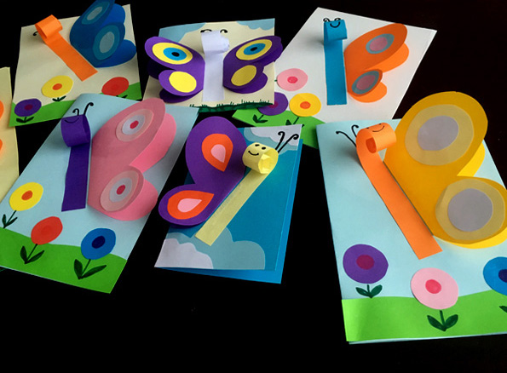

**Budete potřebovat:**

* Barevné papíry
* Nůžky
* Lepidlo

